PRZEDMIOT język niemiecki KLASA 7b
DATA | TEMAT LEKCJI  Z LICZBĄ GODZIN NA JEGO REALIZACJĘ | ZADANIA Z PODRĘCZNIKA | ZADANIE Z ĆWICZEŃ  ( JEŚLI POSIADAJĄ) | SPOSÓB REALIZACJI TEMATU (Z KOMENTARZEM, INSTRUKCJĄ CO NALEŻY ZROBIĆ, LINKI, ITP.) | „ NACOBEZU” CZYLI OCZEKIWANE EFEKTY
19.06 | Wczoraj byłem, miałem  (1h) | - | - | Lektion  Thema: Wczoraj byłem, miałem  Rozwiąż.  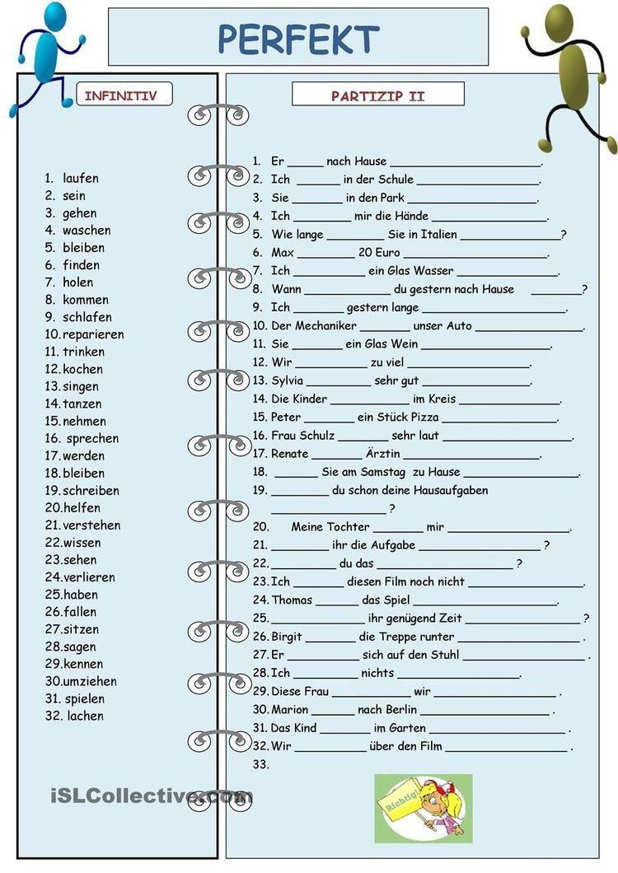 | Potrafi poprawnie zastosować formy czasu przeszłego Perfekt.
22.06 | Zabawy językowe  (1h) | - | - | Lektion  Thema: Zabawy językowe  1.Kliknij w poniższy link. Przykłady czasu przeszłego Perfekt z filmiku przepisz do zeszytu.  https://www.youtube.com/watch?v=Ona_6bo3ql8  2.Podaj 5 przykładów form czasu przeszłego Perfekt i 5 form czasu przeszłego Präteritum (Imperfekt), oto wzór:  BYĆ- SEIN  ist gewesen (Perfekt)- war (Präteritum) | Potrafię poprawnie zastosować formy czasu przeszłego Perfekt i  Präteritum (Imperfekt)

